BẢN DỊCH + PHẢN BIỆN CHI TIẾT (PHIÊN BẢN 3)
CÁC HỒ SƠ ỨNG PHÓ CỦA VỊ THÀNH NIÊN
PHÂN BIỆT BÁO CÁO TRIỆU CHỨNG TRẦM CẢM VÀ LO ÂU

Adolescent Coping Profiles Differentiate Reports of Depression and Anxiety Symptoms

Joanna Herres & Christine McCauley Ohannessian (2015)
Journal of Affective Disorders, Tập 186: 312–319
DOI: 10.1016/j.jad.2015.07.031 — PMID 26275359 — PMC4565746

Trợ lý nghiên cứu — 27/04/2026
Tiếng Việt thuần — chú thích thuật ngữ tiếng Anh trong ngoặc khi cần
Đường dẫn truy cập miễn phí: https://pmc.ncbi.nlm.nih.gov/articles/PMC4565746/
THÔNG TIN THƯ MỤC
Mục | Nội dung
Tên bài (tiếng Anh) | Adolescent coping profiles differentiate reports of depression and anxiety symptoms
Tạm dịch tên bài | Các hồ sơ ứng phó của vị thành niên phân biệt các báo cáo về triệu chứng trầm cảm và lo âu
Tác giả | Joanna Herres + Christine McCauley Ohannessian
Tạp chí | Journal of Affective Disorders (Elsevier)
Tập / Số / Trang | Tập 186: trang 312–319 (số đặc biệt tháng 8/2015)
Năm xuất bản | 2015
DOI (mã định danh số) | 10.1016/j.jad.2015.07.031
PMID (mã PubMed) | 26275359
PMC (mã PubMed Central) | PMC4565746
NIHMS (mã bản thảo NIH) | NIHMS714864
Loại nghiên cứu | Nghiên cứu cắt ngang (cross-sectional) sử dụng phân tích hồ sơ tiềm ẩn (Latent Profile Analysis — LPA)
Cỡ mẫu | N = 982 học sinh THPT (54% nữ; 46% nam)
Tuổi (Mean ± SD) | 16,09 tuổi (SD = 0,68); lớp 10–11
Bối cảnh | 7 trường THPT công lập vùng Mid-Atlantic Hoa Kỳ (Delaware, Pennsylvania, Maryland), khảo sát mùa xuân 2007
Tài trợ | Viện Y tế Quốc gia Hoa Kỳ — National Institute of Health (mã grant K01-AA015059)
Xung đột lợi ích | Không nêu trong bài
PDF gốc trong dự án | 02_Papers-goc/Coping_Effectiveness/Herres_Ohannessian_2015_Adolescent_Coping_Profiles_JAD.pdf (791 KB, 21 trang, bản NIH manuscript NIHMS714864)
BẢNG TỪ VIẾT TẮT DÙNG TRONG TÀI LIỆU NÀY
Lần đầu mỗi từ viết tắt xuất hiện trong văn bản dưới đây sẽ được tô MÀU ĐỎ ĐẬM + chú thích inline. Bảng tổng hợp:
Tiếng Việt | Tiếng Anh đầy đủ | Viết tắt
Phân tích hồ sơ tiềm ẩn | Latent Profile Analysis | LPA
Liệu pháp nhận thức – hành vi | Cognitive Behavioural Therapy | CBT
Bộ thang đo ứng phó (Carver 1989) | Coping Orientation to Problems Experienced — COPE Inventory | COPE
Thang trầm cảm trẻ em (Trung tâm dịch tễ học) | Center for Epidemiological Studies Depression Scale for Children | CES-DC
Thang sàng lọc lo âu trẻ em | Screen for Child Anxiety Related Disorders | SCARED
Phân tích phương sai | Analysis of Variance | ANOVA
Phân tích phương sai đa biến | Multivariate Analysis of Variance | MANOVA
Tiêu chí thông tin Bayes | Bayesian Information Criterion | BIC
Kiểm định tỉ số khả năng Vuong-Lo-Mendell-Rubin | Vuong-Lo-Mendell-Rubin Likelihood Ratio Test | VLMR
Kiểm định Lo-Mendell-Rubin điều chỉnh | Adjusted Lo-Mendell-Rubin Test | Adj. LMR
Hệ số tin cậy nội tại Cronbach | Cronbach's alpha | α
Hội đồng đạo đức nghiên cứu | Institutional Review Board | IRB
Khoảng tin cậy 95% | 95% Confidence Interval | 95% CI
Sai số chuẩn | Standard Deviation | SD
Trung bình | Mean | M
Số mẫu | Sample size | n hoặc N
Tình trạng kinh tế xã hội | Socio-Economic Status | SES
PHẦN 1 — DẪN NHẬP (INTRODUCTION)
— — — Trang 312, Journal of Affective Disorders, Tập 186, 8/2015 — — —
1.1. Bối cảnh lý thuyết
Tác giả mở đầu với định nghĩa kinh điển của Lazarus & Folkman (1984): ứng phó (coping) là cách thức cá nhân PHẢN ỨNG và QUẢN LÝ căng thẳng. Bài đặt nghiên cứu trong khung mô hình "tố chất – căng thẳng" (diathesis-stress model) — theo đó khác biệt cá nhân về ứng phó là yếu tố phân biệt giữa người phát triển triệu chứng trầm cảm sau căng thẳng và người vẫn giữ được khả năng phục hồi (Compas, Orosan & Grant 1993; Evans và cộng sự 2015).
Ứng phó được xem là YẾU TỐ BẢO VỆ — phát triển dần qua tuổi và được tinh chỉnh khi cá nhân học hỏi (Amirkhan & Auyeung 2007). Một số chiến lược tỏ ra hiệu quả hơn ở giai đoạn vị thành niên (Griffith, Dubow & Ippolito 2000), trong khi các chiến lược không thích nghi gắn liền với các vấn đề nội tâm hoá — gồm trầm cảm + lo âu (Compas và cộng sự 2001).
1.2. Phân loại ứng phó: Tiếp cận vs Tránh né
Phân tích hồ sơ tiềm ẩn (Latent Profile Analysis — LPA)
Tác giả lập luận rằng thay vì xem xét từng chiến lược ứng phó riêng lẻ, NHẬN DIỆN CÁC LOẠI HÌNH (typologies) gồm các vị thành niên có MẪU HÌNH ứng phó tương tự nhau sẽ cho hiểu biết tốt hơn (Aldridge & Roesch 2008).
Hai nhóm chiến lược chính được phân biệt:
• ỨNG PHÓ TIẾP CẬN / GẮN KẾT (approach / engagement coping): bao gồm kiểm soát sơ cấp (giải quyết vấn đề) và kiểm soát thứ cấp (tái cấu trúc nhận thức), cùng với tìm kiếm hỗ trợ cảm xúc (Carver & Connor-Smith 2010; Skinner và cộng sự 2003).
• ỨNG PHÓ TRÁNH NÉ (avoidance coping) / TÁCH RỜI / TẬP TRUNG VÀO CẢM XÚC: liên quan đến phủ nhận hoặc lờ đi tác nhân căng thẳng — mang lại giảm nhẹ NGẮN HẠN nhưng làm tăng đau khổ DÀI HẠN (Lynch và cộng sự 2001).
1.3. Bằng chứng thực nghiệm trước đây
Tổng quan của Compas và cộng sự (2001) tìm thấy ứng phó tiếp cận liên quan với kết quả tích cực; ứng phó tránh né tiên lượng tăng trầm cảm và sử dụng chất gây nghiện (Cicognani 2011; Seiffge-Krenke 2000; Wills và cộng sự 2001). Lewis, Byrd & Ollendick (2012) phát hiện ứng phó tránh né ĐÓNG VAI TRÒ TRUNG GIAN trong mối liên hệ giữa căng thẳng và lo âu.
1.4. Vị thành niên là giai đoạn then chốt
Tuổi vị thành niên có những thách thức riêng: phát triển dậy thì, hình thành tự chủ, phát triển bản sắc, năng lực tự điều hoà tăng lên — cùng với các bối cảnh gia đình / bạn bè / trường học thay đổi liên tục (Smetana và cộng sự 2006). Tỉ lệ các vấn đề tâm lý tăng đáng kể trong giai đoạn này.
1.5. Khác biệt giới tính trong ứng phó
Các nghiên cứu trước cho thấy NỮ sử dụng phổ ứng phó RỘNG HƠN nam (Cicognani 2011) và báo cáo dùng ứng phó nhiều hơn nói chung (Wilson, Pritchard & Revalee 2005). Nữ thường dùng các chiến lược tiếp cận như TÌM HỖ TRỢ XÃ HỘI và GIẢI QUYẾT VẤN ĐỀ nhiều hơn (Eschenbeck, Kohlmann & Lohaus 2007; Seiffge-Krenke 2011), có thể phản ánh việc nữ coi trọng quan hệ liên cá nhân hơn (Rudolph 2002). Điều này có thể giải thích cho việc nữ có nguy cơ trầm cảm cao hơn nam (Kessler và cộng sự 2005).
1.6. Câu hỏi nghiên cứu
Tác giả đưa ra 3 câu hỏi:
(1) Bộ COPE có nhận diện được các hồ sơ ứng phó với mẫu hình ưu tiên chiến lược khác nhau ở vị thành niên hay không?
(2) Các hồ sơ này có khác nhau theo nhân khẩu học (giới tính, chủng tộc / sắc tộc, tuổi) không?
(3) Các loại hình hồ sơ có liên hệ KHÁC BIỆT với triệu chứng trầm cảm + lo âu không?
PHẦN 2 — PHƯƠNG PHÁP (METHODS)
— — — Trang 313, Journal of Affective Disorders, Tập 186, 8/2015 — — —
2.1. Thiết kế nghiên cứu
Khảo sát cắt ngang (cross-sectional survey) tại 7 trường trung học phổ thông công lập vùng Mid-Atlantic Hoa Kỳ vào mùa xuân 2007.
2.2. Người tham gia
• Tổng cỡ mẫu: 982 học sinh THPT lớp 10-11
• Giới tính: 54% nữ, 46% nam
• Tuổi trung bình: 16,09 (SD = 0,68)
• Chủng tộc / sắc tộc: 65% Caucasian (da trắng), 19% gốc Phi (African-American), 11% gốc Hispanic, 2% gốc Á (Asian), 3% khác
• Cấu trúc gia đình: 60% sống cùng cả 2 cha mẹ ruột; 91% sống với mẹ ruột; 65% sống với cha ruột
• Trình độ phụ huynh: 96% mẹ + 97% cha tốt nghiệp THPT; 35% mẹ + 32% cha tốt nghiệp đại học; 9% mẹ + 8% cha học sau đại học / y khoa
2.3. Quy trình tuyển mẫu
• Xin đồng thuận chủ động từ phụ huynh (active parental consent — phụ huynh có thể từ chối: passive opt-out); chỉ 2 phụ huynh từ chối
• 45 vị thành niên từ chối tham gia
• Tỉ lệ tham gia tổng thể: 71% học sinh đủ điều kiện
• Hầu hết người không tham gia là do vắng mặt vào ngày khảo sát
• Hội đồng đạo đức nghiên cứu (Institutional Review Board — IRB) Đại học Delaware đã phê duyệt; có Giấy chứng nhận bảo mật của Chính phủ Hoa Kỳ (Certificate of Confidentiality)
• Khảo sát do nhân viên nghiên cứu được đào tạo + chứng nhận đạo đức nghiên cứu trên người thực hiện; thời gian ~40 phút; thưởng 1 vé xem phim
2.4. Thang đo
2.4.1. Thang đo ứng phó — Bộ COPE (Carver và cộng sự 1989)
Bộ thang đo ứng phó (Coping Orientation to Problems Experienced — COPE Inventory — COPE)
60 mục, đo trên thang 1-4 ("không làm gì cả" → "làm rất nhiều"). 9 thang con được sử dụng — em liệt kê đầy đủ kèm hệ số tin cậy nội tại Cronbach alpha (α) và câu hỏi mẫu:
Thang con | Cronbach α | Câu hỏi mẫu (tiếng Anh)
Ứng phó chủ động (Active coping) | 0,75 | "I concentrate efforts on doing something about it"
Phủ nhận (Denial) | 0,83 | "I say to myself this isn't real"
Hỗ trợ xã hội cảm xúc (Emotional social support) | 0,86 | "I discuss feelings with someone"
Hài hước (Humor) | 0,89 | — (không trích câu mẫu trong bài)
Hỗ trợ xã hội công cụ (Instrumental social support) | 0,82 | "I try to get advice from someone"
Tách rời tinh thần (Mental disengagement) | 0,55 | "I do other activities to take mind off things"
Lập kế hoạch (Planning) | 0,82 | "I make a plan of action"
Ứng phó tâm linh (Religious coping) | 0,90 | "I put my trust in God"
Giải toả cảm xúc (Venting emotions) | 0,83 | "I get upset and let emotions out"
Lưu ý: thang con "Tách rời tinh thần" có Cronbach α = 0,55 (THẤP) — đây là hạn chế psychometric đáng chú ý.
2.4.2. Thang đo trầm cảm — CES-DC
Thang trầm cảm trẻ em (Center for Epidemiological Studies Depression Scale for Children — CES-DC)
20 mục, đo trên thang 1-4 ("không có" → "rất nhiều"). Đánh giá cảm xúc / hành vi trong 1 TUẦN qua. Câu hỏi mẫu: "I felt sad". Tổng điểm khoảng 20-80. Cronbach α trong mẫu này = 0,91. Đã được kiểm định cho vị thành niên (Garrison và cộng sự 1991).
2.4.3. Thang đo lo âu — SCARED
Thang sàng lọc lo âu trẻ em (Screen for Child Anxiety Related Disorders — SCARED)
41 mục, đo trên thang 0-2 ("không đúng" → "rất đúng"). Đánh giá triệu chứng trong 3 THÁNG qua. Câu hỏi mẫu: "I get really frightened for no reason at all". Tổng điểm khoảng 0-82. Cronbach α trong mẫu này = 0,94. Tính chất tâm trắc tốt (Birmaher và cộng sự 2003; Muris và cộng sự 2002).
2.5. Phân tích thống kê
— — — Trang 314, Journal of Affective Disorders, Tập 186, 8/2015 — — —
Phần mềm: Mplus phiên bản 6.0 (Muthén & Muthén 1998-2010).
Ước lượng: Maximum likelihood with robust standard errors (MLR) — phương pháp này robust với vi phạm giả định phân phối chuẩn (Yuan & Bentler 2000).
Quy trình LPA: Khớp các mô hình với 1, 2, 3, 4, 5 nhóm; so sánh chỉ số phù hợp để xác định số nhóm tối ưu.
Các chỉ số phù hợp được sử dụng:
Tiêu chí thông tin Bayes (Bayesian Information Criterion — BIC)
+ BIC điều chỉnh theo cỡ mẫu — giá trị thấp hơn tốt hơn
Kiểm định tỉ số khả năng Vuong-Lo-Mendell-Rubin (VLMR Likelihood Ratio Test — VLMR)
+ Kiểm định Lo-Mendell-Rubin điều chỉnh (Adj. LMR)
+ Entropy (thang 0-1; cao hơn = phân loại tốt hơn)
Phân tích so sánh: ANOVA cho khác biệt nhóm trên các thang COPE; kiểm định Tukey post-hoc cho so sánh từng cặp; kiểm định Chi-square cho khác biệt nhóm theo tuổi / chủng tộc / giới; MANOVA so sánh các nhóm về trầm cảm + lo âu, kiểm soát giới tính.
PHẦN 3 — KẾT QUẢ (RESULTS)
— — — Trang 314-316, Journal of Affective Disorders, Tập 186, 8/2015 — — —
3.1. Thống kê mô tả các thang COPE (cả mẫu N=982)
Thang con COPE | Trung bình (M) | Sai số chuẩn (SD)
Ứng phó chủ động | 9,30 | 2,85
Phủ nhận | 6,53 | 2,80
Hỗ trợ xã hội cảm xúc | 9,72 | 3,46
Hài hước | 8,95 | 3,50
Hỗ trợ xã hội công cụ | 9,70 | 3,24
Tách rời tinh thần | 9,59 | 2,67
Lập kế hoạch | 9,48 | 3,14
Ứng phó tâm linh | 8,83 | 3,96
Giải toả cảm xúc | 8,73 | 3,30
Tương quan giữa các thang: tất cả đều có ý nghĩa thống kê. Tương quan LỚN giữa các thang tiếp cận (vd: lập kế hoạch ↔ ứng phó chủ động: r = 0,78). Tương quan NHỎ giữa các thang tiếp cận và tránh né (vd: hỗ trợ cảm xúc ↔ phủ nhận: r = 0,29). Hỗ trợ cảm xúc ↔ hỗ trợ công cụ tương quan rất cao (r = 0,82, p < 0,05).
3.2. Khác biệt giới tính trên thang COPE
NỮ báo cáo cao hơn NAM có ý nghĩa thống kê trên 6 thang con. Em tóm tắt trong bảng:
Thang con | Nữ M (SD) | Nam M (SD) | t | p
Hỗ trợ xã hội cảm xúc | 10,89 (3,27) | 8,36 (3,17) | t(926) = 11,91 | < 0,01
Hỗ trợ xã hội công cụ | 10,58 (3,10) | 8,69 (3,10) | t(923) = 9,25 | < 0,01
Ứng phó chủ động | 9,51 (2,82) | 9,06 (2,86) | t(929) = 2,40 | < 0,05
Tách rời tinh thần | 9,89 (2,59) | 9,25 (2,72) | t(934) = 3,69 | < 0,01
Ứng phó tâm linh | 9,23 (4,13) | 8,38 (3,69) | t(917) = 3,26 | < 0,01
Giải toả cảm xúc | 9,87 (3,20) | 7,40 (2,90) | t(930) = 12,25 | < 0,01
Khác biệt LỚN NHẤT là giải toả cảm xúc (t=12,25) và hỗ trợ xã hội cảm xúc (t=11,91) — phù hợp với phát hiện kinh điển nữ giới sử dụng các chiến lược ứng phó dựa trên xã hội + cảm xúc nhiều hơn nam.
3.3. Kết quả phân tích hồ sơ tiềm ẩn (LPA) — Lựa chọn mô hình 4 nhóm
Số nhóm | BIC | Adj. BIC | VLMR p | Adj. LMR p | Entropy
1 | 43.152,82 | 43.095,65 | — | — | —
2 | 41.279,35 | 41.190,42 | 0,00 | 0,00 | 0,85
3 | 40.726,84 | 40.606,15 | 0,00 | 0,00 | 0,84
4 (CHỌN) | 40.460,75 | 40.308,30 | 0,01 | 0,01 | 0,84
5 | 40.314,72 | 40.130,52 | 0,25 | 0,25 | 0,85
QUYẾT ĐỊNH: chọn mô hình 4 nhóm. Lý do: Khi thử mô hình 5 nhóm, kiểm định tỉ số khả năng KHÔNG có ý nghĩa thống kê (VLMR p = 0,25; Adj. LMR p = 0,25) — nghĩa là thêm 1 nhóm KHÔNG cải thiện đáng kể độ phù hợp. Mô hình 4 nhóm là tối ưu.
3.4. Bốn hồ sơ ứng phó — đặc điểm chi tiết (Bảng 4 tái tạo)
Thang con | HS1: Đứt kết  (n=153, 15,6%) | HS2: Độc lập  (n=375, 38,2%) | HS3: Tìm hỗ trợ XH  (n=300, 30,5%) | HS4: Chủ động  (n=122, 12,4%)
Ứng phó chủ động | 5,79 (1,64) | 8,72 (2,07) | 9,93 (1,99) | 13,19 (2,09)
Phủ nhận | 5,07 (1,78) | 6,04 (2,18) | 6,79 (2,70) | 8,80 (3,81)
Hỗ trợ XH cảm xúc | 4,91 (1,15) | 7,67 (1,61) | 11,70 (1,66) | 14,50 (1,60)
Hài hước | 7,25 (3,44) | 8,54 (3,13) | 9,26 (3,33) | 11,23 (3,64)
Hỗ trợ XH công cụ | 5,17 (1,35) | 7,96 (1,60) | 11,35 (1,57) | 14,42 (1,32)
Tách rời tinh thần | 8,12 (2,83) | 8,94 (2,29) | 10,08 (2,34) | 11,53 (2,74)
Lập kế hoạch | 5,56 (1,81) | 8,99 (2,38) | 10,13 (2,33) | 13,63 (2,06)
Ứng phó tâm linh | 6,34 (2,88) | 8,33 (3,60) | 9,45 (3,85) | 11,33 (4,31)
Giải toả cảm xúc | 5,93 (2,32) | 7,28 (2,49) | 9,79 (2,75) | 12,39 (2,79)
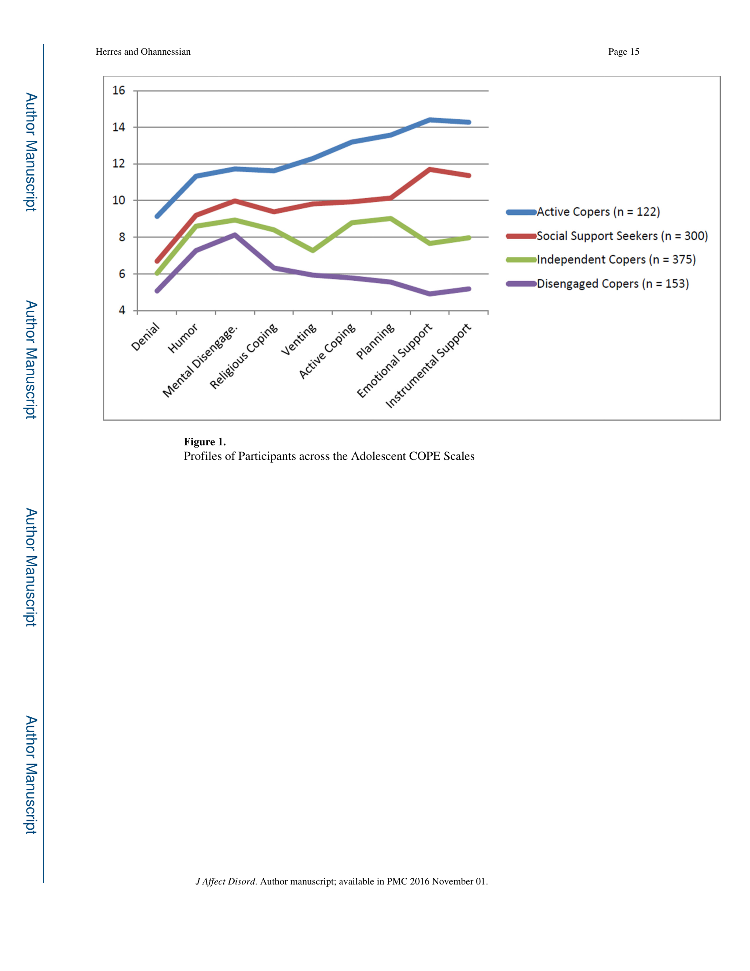
Hình 1 (trang 15 PDF gốc) — Hồ sơ 4 nhóm ứng phó của vị thành niên trên 9 thang con của bộ COPE (trích từ Herres & Ohannessian 2015, Journal of Affective Disorders, Tập 186)
Mô tả mỗi hồ sơ:
• HS1 — ĐỨT KẾT (Disengaged Copers, n=153, 15,6%): mức ứng phó THẤP NHẤT tổng thể; có xu hướng dùng các chiến lược tránh né (hài hước, tách rời tinh thần) hơn các chiến lược tiếp cận.
• HS2 — ĐỘC LẬP (Independent Copers, n=375, 38,2%): mức ứng phó VỪA PHẢI; ít dùng giải toả cảm xúc và tìm hỗ trợ xã hội tương đối hơn.
• HS3 — TÌM HỖ TRỢ XÃ HỘI (Social Support Seeking Copers, n=300, 30,5%): ứng phó tổng thể CAO; ưu tiên rõ rệt các chiến lược tìm hỗ trợ xã hội.
• HS4 — CHỦ ĐỘNG (Active Copers, n=122, 12,4%): ứng phó CAO NHẤT trên TẤT CẢ các thang con; ưu tiên các chiến lược tiếp cận.
3.5. Khác biệt nhân khẩu học giữa các hồ sơ
• TUỔI: KHÔNG có khác biệt giữa các nhóm — Chi-square(6) = 6,07, p không có ý nghĩa thống kê.
• CHỦNG TỘC / SẮC TỘC: KHÔNG có khác biệt — Chi-square(12) = 16,10, p không có ý nghĩa thống kê.
• GIỚI TÍNH: CÓ khác biệt rõ rệt — Chi-square(3) = 89,30, p < 0,05.
Hồ sơ | % Nam | % Nữ
HS1 — Đứt kết | 66% | 34%
HS2 — Độc lập | 60% | 40%
HS3 — Tìm hỗ trợ XH | 34% | 66%
HS4 — Chủ động | 25% | 75%
→ Nam tập trung nhiều ở 2 nhóm Đứt kết + Độc lập (ứng phó ÍT); Nữ tập trung nhiều ở 2 nhóm Tìm hỗ trợ XH + Chủ động (ứng phó NHIỀU).
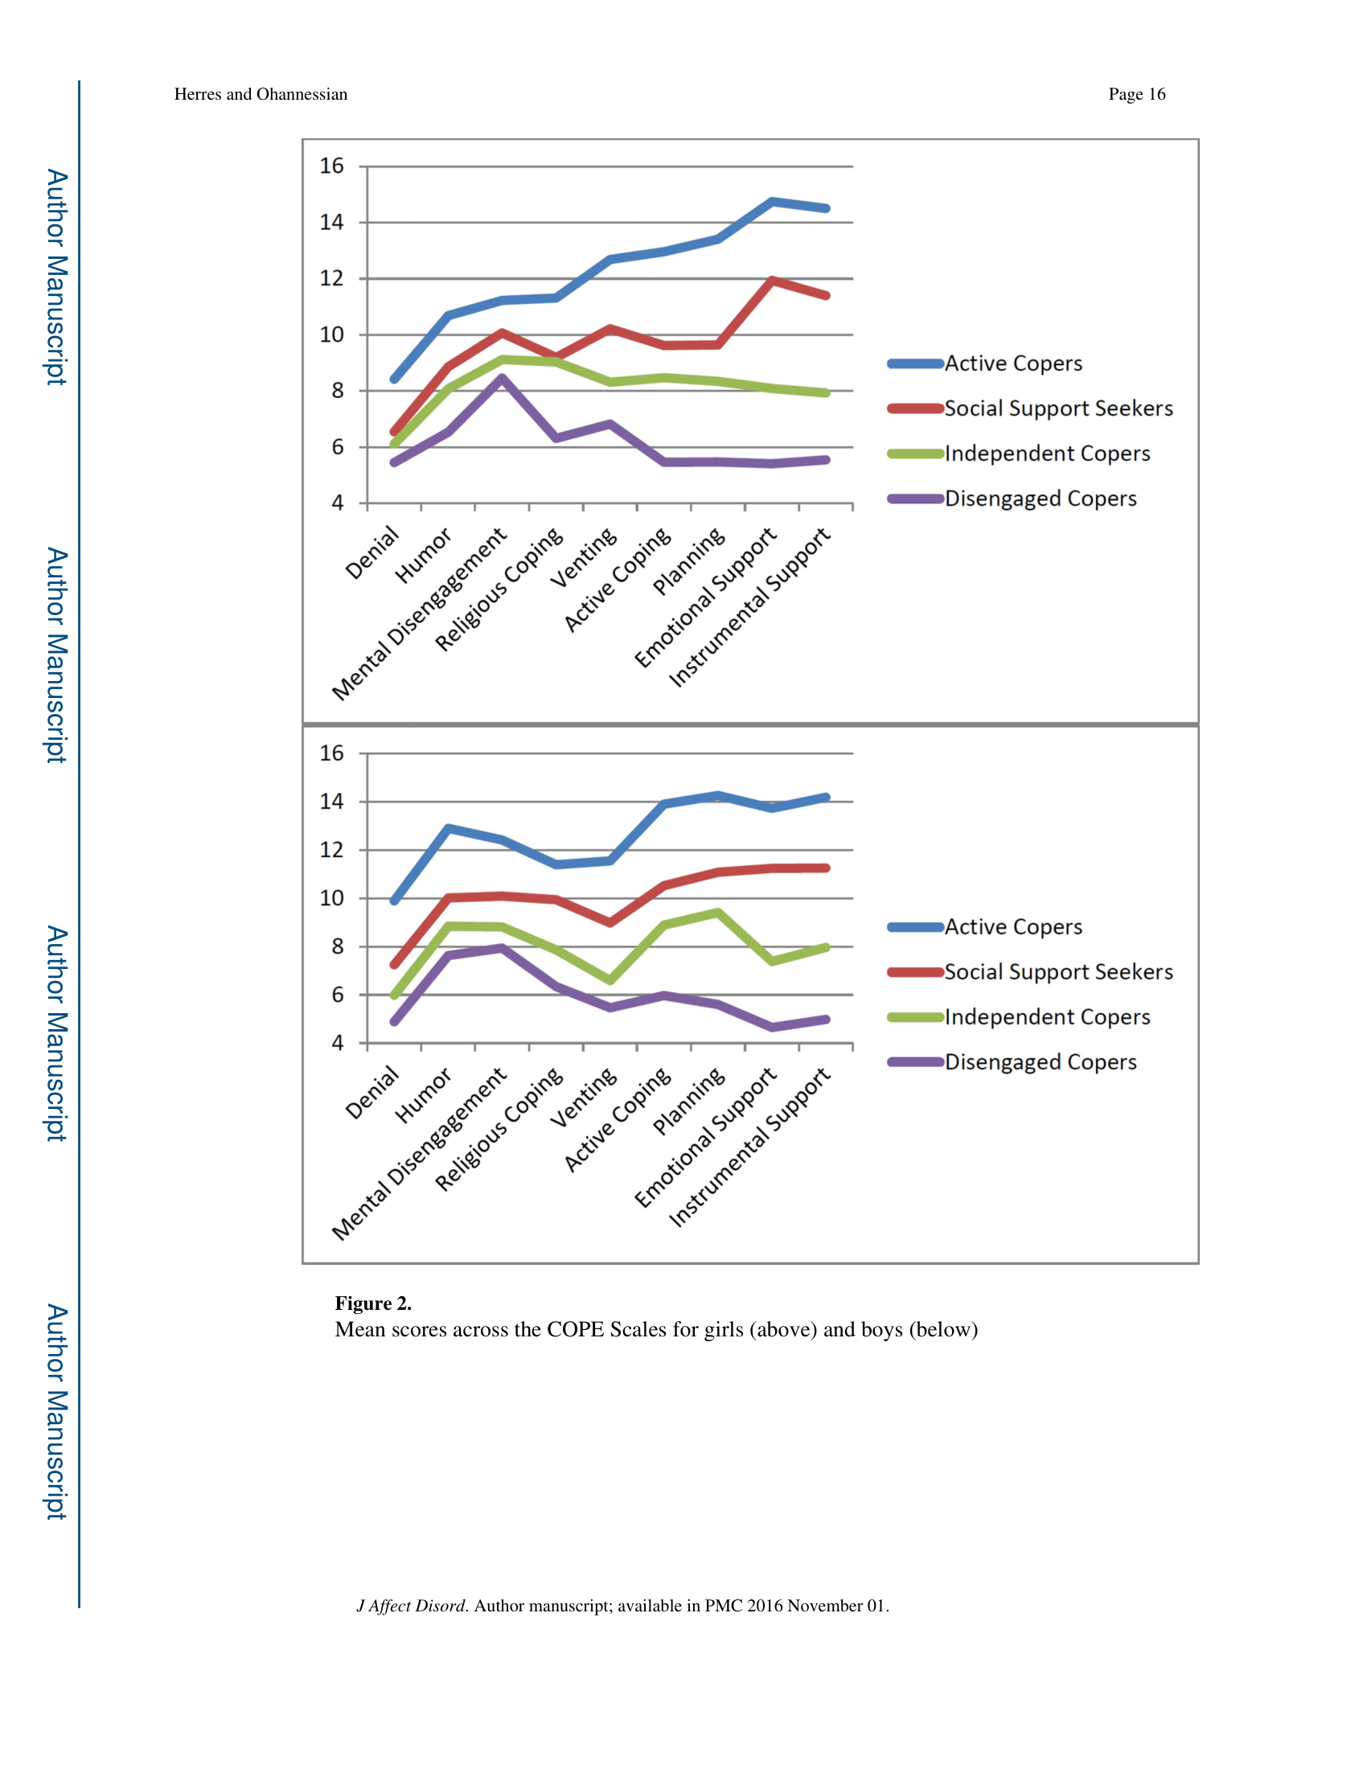
Hình 2 (trang 16 PDF gốc) — Điểm trung bình trên các thang COPE cho NỮ (trên) và NAM (dưới) theo từng hồ sơ ứng phó (trích từ Herres & Ohannessian 2015)
3.6. Liên hệ giữa hồ sơ ứng phó và triệu chứng trầm cảm + lo âu (Bảng 5 tái tạo)
— — — Trang 316, Journal of Affective Disorders, Tập 186, 8/2015 — — —
Phân tích phương sai đa biến (MANOVA — Multivariate ANOVA) — kiểm soát giới tính. Các chỉ số dưới có chữ cái ghi chỉ số khác nhau (a, b, c) cho biết khác biệt có ý nghĩa thống kê (p < 0,05) giữa các nhóm:
Triệu chứng | HS1: Đứt kết | HS2: Độc lập | HS3: Tìm hỗ trợ XH | HS4: Chủ động | F(3,785) | p
Trầm cảm tổng | 36,98a (12,39) | 33,69b (9,76) | 36,36a (10,90) | 37,42a (12,64) | 4,47 | 0,01
Lo âu xã hội | 3,77a (3,60) | 4,10a (3,30) | 4,64a (3,41) | 4,63a (3,66) | 2,64 | 0,05
Lo âu chia ly | 1,30a (2,11) | 1,63a (1,94) | 2,62b (2,45) | 3,24b (3,23) | 20,75 | 0,01
Lo âu lan toả | 3,88a (4,25) | 4,22a (3,66) | 5,76b (3,99) | 7,40c (4,92) | 20,82 | 0,01
LO ÂU TỔNG | 12,69a (12,45) | 13,29a (9,68) | 18,72b (12,13) | 22,44c (15,53) | 21,92 | 0,01
PHÁT HIỆN CHÍNH:
(1) TRẦM CẢM: Nhóm ĐỘC LẬP (HS2) có trầm cảm THẤP NHẤT (M=33,69) — khác biệt có ý nghĩa thống kê so với cả 3 nhóm còn lại. 3 nhóm còn lại có trầm cảm tương đương nhau (~36-37 điểm).
(2) LO ÂU TỔNG: Nhóm CHỦ ĐỘNG (HS4) có lo âu CAO NHẤT (M=22,44) — gần GẤP ĐÔI nhóm Đứt kết (12,69) và Độc lập (13,29). Pattern này nhất quán cho lo âu chia ly và lo âu lan toả — KHÔNG cho lo âu xã hội (vốn có F nhỏ).
(3) GIỚI TÍNH KIỂM SOÁT: Tất cả khác biệt vẫn có ý nghĩa thống kê khi kiểm soát giới tính → khác biệt không phải do tỉ lệ giới khác nhau giữa các nhóm.
(4) HỆ SỐ R² điều chỉnh: dao động 0,006 (lo âu xã hội) đến 0,074 (lo âu tổng) — hồ sơ ứng phó CHỈ giải thích 0,6% đến 7,4% phương sai trong triệu chứng. Điều này cho thấy hồ sơ ứng phó là MỘT YẾU TỐ trong số nhiều yếu tố — không phải yếu tố duy nhất.
PHẦN 4 — THẢO LUẬN (DISCUSSION)
— — — Trang 316-318, Journal of Affective Disorders, Tập 186, 8/2015 — — —
4.1. Trả lời 3 câu hỏi nghiên cứu
Câu 1: LPA xác định được 4 nhóm vị thành niên khác biệt về MỨC ĐỘ ứng phó tổng thể. Trong từng nhóm, vị thành niên còn báo cáo SỞ THÍCH tương đối với một số chiến lược (vd: nhóm Đứt kết thiên về tránh né; nhóm Chủ động dùng tiếp cận nhiều hơn tránh né tương đối).
Câu 2: Các nhóm KHÔNG khác nhau về tuổi và chủng tộc. Khác biệt CÓ ý nghĩa về giới tính: nam tập trung ở 2 nhóm ứng phó ít (Đứt kết + Độc lập); nữ tập trung ở 2 nhóm ứng phó nhiều (Tìm hỗ trợ XH + Chủ động). Phù hợp với nghiên cứu trước (Seiffge-Krenke 2011).
Câu 3: Các hồ sơ KHÁC BIỆT có ý nghĩa về triệu chứng trầm cảm + lo âu. Phát hiện ĐÁNG CHÚ Ý: nhóm CHỦ ĐỘNG dù có ứng phó NHIỀU NHẤT lại báo cáo lo âu CAO NHẤT — phản trực giác.
4.2. Ba giả thuyết giải thích cho kết quả phản trực giác (Active Copers có lo âu cao)
Tác giả đưa ra 3 giả thuyết:
GIẢ THUYẾT 1 — TIẾP XÚC CĂNG THẲNG (Stress Exposure): Nhóm Chủ động có thể đang trải qua nhiều căng thẳng hơn nói chung → đó là lý do họ phải dùng nhiều ứng phó. Mức độ căng thẳng tổng thể có thể là biến thứ ba (third variable) giải thích cả ứng phó cao và lo âu cao.
GIẢ THUYẾT 2 — ỨNG PHÓ KHÔNG HIỆU QUẢ DO KIỂM SOÁT CHÚ Ý (Attentional Control): Nhóm Chủ động có thể có lo âu cao vì các nỗ lực ứng phó của họ không hiệu quả do khó khăn trong kiểm soát chú ý (Eysenck & Derakshan 2011).
GIẢ THUYẾT 3 — KHÔNG KHỚP TÁC NHÂN GÂY CĂNG THẲNG (Stressor Type Mismatch): Nhóm Chủ động có thể đang đối mặt với các tác nhân KHÔNG KIỂM SOÁT ĐƯỢC (vd: bệnh tật) — không phù hợp với chiến lược tiếp cận. Trong những tình huống không thể thay đổi, ứng phó tránh né có thể giảm lo âu tốt hơn (Dashora và cộng sự 2011).
4.3. Mẫu hình ứng phó lành mạnh — nhóm Độc lập
Đây là phát hiện đáng quan tâm: nhóm Độc lập có ÍT triệu chứng nhất dù ứng phó VỪA PHẢI (không phải nhiều nhất). Tác giả gợi ý quan hệ CONG (curvilinear) — người khoẻ mạnh dùng ứng phó vừa phải, người trầm cảm thường dùng ứng phó hoặc QUÁ NHIỀU hoặc QUÁ ÍT.
Hai cách diễn giải: (a) nhóm Độc lập trải qua ít căng thẳng hơn nên cần ít ứng phó hơn; (b) việc họ dùng các chiến lược tránh né nhiều hơn tương đối có thể KHỚP với loại tác nhân căng thẳng họ đối mặt (Griffith và cộng sự 2000).
4.4. Hệ quả lâm sàng
Tác giả nhấn mạnh: bác sĩ lâm sàng KHÔNG NÊN giả định vị thành niên có triệu chứng nội tâm hoá cao là KHÔNG có ứng phó. Trong thực tế, họ có thể đang dùng ứng phó (kể cả thích nghi) nhưng KHÔNG đủ. Thay vì dạy kỹ năng ứng phó CHUNG CHUNG, can thiệp nên giúp vị thành niên CHỌN ĐÚNG TỔ HỢP chiến lược cho từng loại tác nhân căng thẳng cụ thể.
PHẦN 5 — DANH MỤC TÀI LIỆU THAM KHẢO TRONG BÀI GỐC
Bài gốc Herres & Ohannessian (2015) có TỔNG CỘNG 63 tài liệu tham khảo. Em liệt kê 20 tài liệu đầu — phần em đã đối chiếu trực tiếp từ PMC NCBI.
(Giữ nguyên tiếng Anh — định dạng gốc của tạp chí Journal of Affective Disorders)
1. Aldridge AA, Roesch SC. Developing coping typologies of minority adolescents: A latent profile analysis. Journal of Adolescence. 2008;31(4):499–517.
2. Amirkhan J, Auyeung B. Coping with stress across the lifespan: Absolute vs. relative changes in strategy. Journal of Applied Developmental Psychology. 2007;28(4):298–317.
3. Barber BK, Olsen JA. Assessing the transitions to middle and high school. Journal of Adolescent Research. 2004;19(1):3–30.
4. Bekker MH, van Mens-Verhulst J. Anxiety disorders: Sex differences in prevalence, degree, and background, but gender-neutral treatment. Gender Medicine. 2007;4:S178–S193.
5. Birmaher B, Khetarpal S, Cully M, Brent DA, McKenzie S. Screen for child anxiety related disorders (SCARED). In: VandeCreek L, Jackson TL, eds. Innovations in Clinical Practice: Focus on Children & Adolescents. Sarasota, FL: Professional Resource Press; 2003:99–104.
6. Carver CS, Connor-Smith J. Personality and coping. Annual Review of Psychology. 2010;61:679–704.
7. Carver CS, Scheier MF, Weintraub JK. Assessing coping strategies: A theoretically based approach. Journal of Personality and Social Psychology. 1989;56:267–283.
8. Cicognani E. Coping strategies with minor stressors in adolescence: Relationships with social support, self-efficacy, and psychological well-being. Journal of Applied Social Psychology. 2011;41(3):559–578.
9. Clarke AT. Coping with interpersonal stress and psychosocial health among children and adolescents: A meta-analysis. Journal of Youth and Adolescence. 2006;35(1):11–24.
10. Compas BE, Orosan PG, Grant KE. Adolescent stress and coping: Implications for psychopathology during adolescence. Journal of Adolescence. 1993;16(3):331–349.
11. Compas BE, Connor-Smith J, Saltzman H, Thomsen AH, Wadsworth ME. Coping with stress during childhood and adolescence: Problems, progress, and potential in theory and research. Psychological Bulletin. 2001;127(1):87–127.
12. Connor-Smith JK, Compas BE, Wadsworth ME, Thomsen AH, Saltzman H. Responses to stress in adolescence: Measurement of coping and involuntary stress responses. Journal of Consulting and Clinical Psychology. 2000;68(6):976.
13. Dashora P, Erdem G, Slesnick N. Better to bend than to break: Coping strategies utilized by substance-abusing homeless youth. Journal of Health Psychology. 2011;16(1):158–168.
14. Dekovic M, Ten Have M, Vollebergh W, et al. The cross-cultural equivalence of parental rearing measure: EMBU-C. European Journal of Psychological Assessment. 2006;22:85–91.
15. Duncan DF. Growing up under the gun: Children and adolescents coping with violent neighborhoods. Journal of Primary Prevention. 1996;16:343–356.
16. Essau CA, Conradt J, Sasagawa S, Ollendick TH. Prevention of anxiety symptoms in children: Results from a universal school-based trial. Behavior Therapy. 2012;43(2):450–464.
17. Eschenbeck H, Kohlmann CW, Lohaus A. Gender differences in coping strategies in children and adolescents. Journal of Individual Differences. 2007;28(1):18.
18. Evans LD, Kouros C, Frankel SA, et al. Longitudinal relations between stress and depressive symptoms in youth: Coping as a mediator. Journal of Abnormal Child Psychology. 2015;43:355–368.
19. Eysenck MW, Derakshan N. New perspectives in attentional control theory. Personality and Individual Differences. 2011;50(7):955–960.
20. Gamble WC. Perceptions of controllability and other stressor event characteristics as determinants of coping among young adolescents and young adults. Journal of Youth and Adolescence. 1994;23(1):65–84.
(Còn 43 tài liệu tham khảo tiếp theo trong bài gốc — thầy có thể truy cập đầy đủ tại PMC4565746)
PHẦN 6 — PHẢN BIỆN CHI TIẾT (CRITICAL REVIEW)
Theo workflow chuẩn: 5 điểm chính, mỗi điểm có dẫn chứng cụ thể.
Điểm 1 — Phương pháp LPA là điểm mạnh chính của bài
Bài sử dụng phân tích hồ sơ tiềm ẩn (LPA) — tiếp cận "tập trung vào cá nhân" (person-centered). Điều này khác với hầu hết nghiên cứu trước đó tập trung vào biến đơn lẻ. LPA cho phép nắm bắt sự đa dạng "phong cách" ứng phó tự nhiên trong dân số. Cỡ mẫu N=982 đủ lớn cho LPA ổn định (Aldridge & Roesch 2008). Wen et al. 2020 (corpus dự án QT08) cũng dùng LPA trên 900 học sinh Trung Quốc nông thôn — cùng triết lý phương pháp.
Điểm 2 — Phát hiện phản trực giác về "ứng phó nhiều = lo âu cao" cần thận trọng
Phát hiện nhóm Chủ động (ứng phó NHIỀU NHẤT) có lo âu CAO NHẤT (M=22,44 — gần gấp đôi nhóm Đứt kết 12,69 và Độc lập 13,29) là phản trực giác. Tuy nhiên thiết kế cắt ngang KHÔNG cho phép kết luận nhân quả. Có 3 khả năng khác nhau — em đã tổng hợp ở mục 4.2. Điều quan trọng: KHÔNG nên kết luận "dạy ứng phó nhiều là có hại" từ bài này. Cần nghiên cứu DÀI HẠN (longitudinal) như Steinhoff 2023 (đã dịch riêng) để biết hướng nhân quả.
Điểm 3 — Hạn chế thiết kế cắt ngang (cross-sectional) — không thể kết luận nhân quả
Tác giả tự thừa nhận hạn chế này trong phần Limitations. Có 3 cách giải thích quan hệ ứng phó ↔ lo âu mà thiết kế cắt ngang không phân biệt được: (a) ứng phó ảnh hưởng đến lo âu — giả thuyết tác giả; (b) lo âu thúc đẩy người ta dùng nhiều ứng phó — quan hệ nhân quả ngược (reverse causation); (c) cả hai cùng ảnh hưởng lẫn nhau (bidirectional). Steinhoff 2023 longitudinal 9 năm (đã dịch riêng) cho thấy tác động NHỎ — phù hợp khả năng (a) yếu hơn (b).
Điểm 4 — Cronbach alpha thang "Tách rời tinh thần" RẤT THẤP — vấn đề psychometric
Trong 9 thang con COPE, thang "Tách rời tinh thần" (Mental disengagement) có α = 0,55 — DƯỚI ngưỡng chấp nhận thông thường 0,70. Điều này có nghĩa thang đo có vấn đề về tin cậy nội tại. Ảnh hưởng đến độ tin cậy của LPA vì LPA dựa trên 9 thang con — 1 thang yếu có thể ảnh hưởng đến phân loại nhóm. Tác giả KHÔNG thảo luận chi tiết hạn chế này trong bài.
Điểm 5 — Mẫu Mid-Atlantic Hoa Kỳ — generalisability hạn chế cho Việt Nam
Mẫu thuộc 7 trường công lập Delaware, Pennsylvania, Maryland — vùng Mid-Atlantic Hoa Kỳ. 65% Caucasian. Văn hoá / hệ thống giáo dục / cơ chế hỗ trợ tâm lý hoàn toàn khác Việt Nam. Phát hiện "hỗ trợ xã hội nhiều = lo âu cao" có thể KHÁC ở Việt Nam — văn hoá Á Đông coi trọng gia đình + tập thể, hỗ trợ xã hội có thể là yếu tố BẢO VỆ chứ không phải chỉ báo căng thẳng. Cần nghiên cứu nhân rộng (replication) ở Việt Nam.
PHẦN 7 — PHÁT HIỆN GAP NGHIÊN CỨU TỪ BÀI NÀY
Gap 1 — Thiếu nghiên cứu LPA về ứng phó ở học sinh Việt Nam
Bài Herres 2015 là ở Hoa Kỳ. Wen 2020 (QT08 corpus dự án) là ở Trung Quốc nông thôn. Việt Nam CHƯA CÓ nghiên cứu LPA nào về ứng phó của học sinh trung học. Có thể là chủ đề nghiên cứu sinh / luận văn cao học rất phù hợp.
Gap 2 — Thiếu thang đo COPE bản tiếng Việt được kiểm định
Bộ COPE 60 mục của Carver 1989 chưa có phiên bản Việt được kiểm định chính thức. Cần dịch + back-translate + kiểm định độ tin cậy nội tại + cấu trúc nhân tố trên mẫu Việt Nam. Đây là bước CẦN trước khi thực hiện LPA ở Việt Nam.
Gap 3 — Thiếu nghiên cứu kết hợp ứng phó + ĐO MỨC ĐỘ CĂNG THẲNG đồng thời
Hạn chế chính của Herres 2015: KHÔNG đo mức độ căng thẳng. Vì vậy không phân biệt được "ứng phó nhiều vì stress nhiều" hay "ứng phó nhiều gây ra anxiety". Nghiên cứu Việt Nam tương lai cần đo CẢ căng thẳng (vd: thang Adolescent Stress Questionnaire — ASQ; Byrne et al. 2007) đồng thời với ứng phó.
Gap 4 — Thiếu nghiên cứu DÀI HẠN ở vị thành niên Việt Nam
Cohort dài hạn z-proso ở Thuỵ Sĩ (Steinhoff 2023) theo dõi 9 năm. Việt Nam có cohort thanh thiếu niên dài hạn nào không? Nếu chưa, cần khởi động — đặc biệt có giá trị để nghiên cứu các giai đoạn chuyển tiếp (lớp 9 → lớp 10, lớp 12 → đại học, đại học → việc làm).
Gap 5 — Thiếu nghiên cứu liên hệ HỒ SƠ ỨNG PHÓ với CAN THIỆP
Nếu xác định được 4 hồ sơ ở Việt Nam, câu hỏi tiếp theo: nên thiết kế can thiệp NÀO cho NHÓM NÀO? Vd: nhóm Đứt kết cần kích hoạt hành vi (behavioral activation); nhóm Chủ động cần được dạy CHỌN chiến lược phù hợp; nhóm Tìm hỗ trợ XH cần kỹ năng giải quyết vấn đề độc lập. Có thể là nghiên cứu can thiệp phân tầng theo hồ sơ (profile-tailored intervention) — chưa ai làm ở Việt Nam.
Gap 6 — Thiếu so sánh hồ sơ ứng phó GIỮA các nhóm tuổi
Bài Herres 2015 chỉ HS 16 tuổi. Hồ sơ ứng phó có khác nhau ở lớp 6 (12 tuổi), lớp 9 (15 tuổi), lớp 12 (18 tuổi)? Có theo trajectory phát triển không? Cần nghiên cứu cross-sectional + longitudinal để vẽ trajectories — đặc biệt ở thời điểm chuyển cấp THCS-THPT có nhiều stress mới.

